山东现代学院2023年招聘公告
- 学校概况
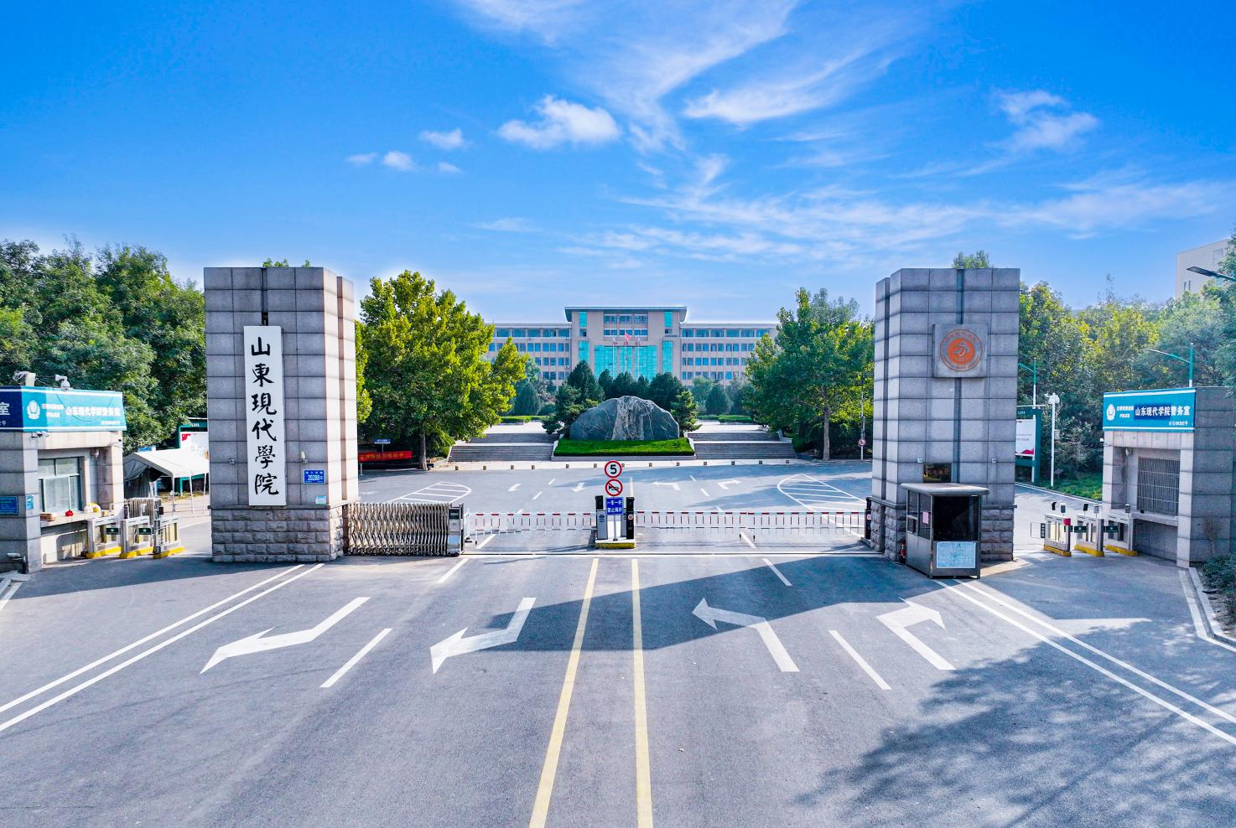
山东现代学院创建于1993年4月，2003年在山东民进中西医进修学院及山东现代计算机学院的基础上，经山东省人民政府批准，教育部备案成为具有独立颁发学历文凭资格的全日制普通高校——山东现代职业学院。2015年4月，经教育部批准（教发函 [2015] 58号）在山东现代职业学院的基础上建立应用型普通本科高校——山东现代学院。
学院位于山东省会济南高新技术开发区，地理位置优越，园林式校园，环境幽雅。现有在校生万余人。学院设有医学院、护理学院、人文与管理学院、药学院、电子信息学院、工学院6个二级学院和基础教学部，开设本科专业25个，专科专业18个，形成了以医学、工学、管理学和教育学为主体，兼顾其他学科协调发展的学科专业建设格局。
学院遵循“进德修业、为国育才”的办学使命，秉承“天道酬勤”的校训，“立德树人，知行合一”的育人理念和“自强不息，厚德载物”的现代精神；坚持质量立校、人才强校、特色兴校；坚持为山东经济和社会发展服务，在各级政府、教育主管部门的领导和大力支持下，在社会各界同仁的关心和帮助下，学院从无到有、从小到大，为社会培养了数万名应用型人才。
为进一步加强人才队伍建设，满足学院教育教学发展需要，保障学院事业持续快速发展，现面向社会诚聘优秀人才。
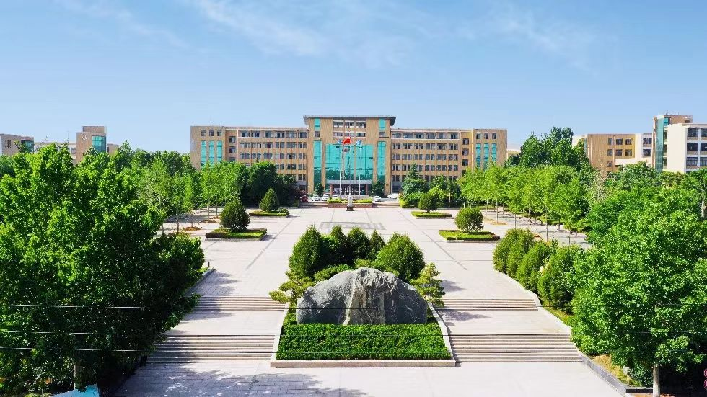

二、人才招聘岗位
（一）专任教师
1.护理学院
任课专业 | 需求人数 | 任职条件
护理学 | 3 | 一、学历、职称要求  1.具有硕士研究生及以上学历，本硕专业一致或相近；  2.有高级职称者，可适当放宽学历要求；  3.本科学历者毕业满三年或本专业中级及以上职称。  二、专业要求  1.护理学：基础护理学、儿科护理学、妇产科护理学、护理专业英语、社区护理学、护理心理学、老年护理学等专业方向。  2.统计学类：可教授《医学统计学》、《护理研究》课程。  3.生物学类：微生物学、神经生物学、遗传学细胞生物学、生物化学与分子生物学等专业。  4.基础医学（中医）类：基础医学、人体解剖与组织胚胎学、免疫学、病原生物学、病理学与病理生理学、生理学、生物医学、特种医学、人文医学、中医学、中西医结合等专业。  5.临床医学类：临床医学、麻醉学、医学影像学、眼视光医学、精神医学、放射医学、儿科学等专业。  6.公共卫生与预防医学类：公共卫生与预防医学、预防医学、流行病与卫生统计学、劳动卫生与环境卫生学、营养与食品卫生学、妇幼保健医学、公共卫生管理等专业。  7.心理学类：心理学、基础心理学、应用心理学专业。  8.助产学：助产学、妇幼保健、围生期保健、围生期健康评估、遗传与优生等专业方向。
助产学 | 2

2.医学院
任课专业 | 需求人数 | 任职条件
康复治疗学 | 1 | 一、学历、职称要求  1.具有硕士研究生及以上学历，本硕专业一致或相近；  2.有高级职称者，可适当放宽学历要求；  3.有相关执业资格证，本科学历具有中级及以上职称且具有一线工作经历；  4.具有高校相关专业教学经验者优先。  二、专业要求  1.康复治疗学：康复治疗方向、康复医学与理疗学、物理治疗学、运动康复学等相关专业；  2.医学检验技术：临床检验诊断学、病原生物学、生物化学与分子生物学等相关专业；  3.临床医学：临床医学（内科学、外科学、妇科学、儿科学、骨科学）、中医学、中西医结合临床医学、基础医学等相关专业；  4.针灸推拿学：经络腧穴学、刺灸治疗学、针灸推拿文献学、推拿基础学、推拿临床学、实验针灸学等相关专业；  5.口腔医学：口腔医学、口腔临床医学、口腔基础医学、口腔医学技术等相关专业。
医学检验技术 | 3
临床医学 | 3
针灸推拿学 | 1
口腔医学 | 5

3.药学院
任课专业 | 需求人数 | 任职条件
药学 | 3 | 一、学历、职称要求  1.具有硕士研究生以上学历，本硕专业一致或相近；  2.有高级职称者，可适当放宽学历要求；  3.有相关执业资格证，本科学历具有中级及以上职称且具有一线工作经历；  4.具有高校相关专业教学经验者优先。  二、专业要求  1、药学专业：药学、药物分析、药理学、药剂学、药物化学、临床药学、微生物与生化药学、制药工程，生物制药等方向。  2、中药学相关专业：中药学、生药学、中药分析学、中药药理学、中药制剂、中药药剂学、中药鉴定学、中药炮制学、中药化学、中药制药等方向。
中药学 | 5
中药制药 | 3
4.工学院
任课专业 | 需求人数 | 任职条件
交通运输 | 3 | 一、学历、职称要求  1.具有硕士研究生以上学历，本硕专业一致或相近；  2.有高级职称者，可适当放宽学历要求；  3.有相关执业资格证，本科学历具有中级及以上职称且具有一线工作经历；  4.具有高校相关专业教学经验者优先。  二、专业要求  1.交通运输：本科专业为交通运输(道路运输方向)，研究生专业为交通运输工程、交通运输规划与管理、交通信息工程与控制等专业。  2.汽车服务工程：本科专业为车辆工程，研究生专业为车辆工程、机械工程、汽车电子工程、汽车运用工程等专业。
汽车服务工程 | 2

5.电子信息学院
任课专业 | 需求人数 | 任职条件
计算机  科学与技术 | 6 | 一、学历、职称要求  1.具有硕士研究生以上学历，本硕专业一致或相近；  2.有高级职称者，可适当放宽学历要求；  3.有相关执业资格证，本科学历具有中级及以上职称且具有一线工作经历；  4.具有高校相关专业教学经验者优先。  二、专业要求  1.计算机科学技术：WEB数据库应用、操作系统、软件测试 、微机原理及接口技术、JSP编程技术、影视剪辑技术、计算机组成原理、计算机体系结构、计算机图形图像处理等。  2.人工智能：模式识别与智能系统、智能科学与技术、控制科学与工程、人工智能与信息处理、模式识别与智能系统和生物信息处理等方向。  3.数据科学与大数据技术：大数据开发、数据挖掘、数据分析、机器学习方向、大数据运维、云计算方向。  4.数字媒体技术：3D动画设计、虚拟现实制作、计算机组成原理、软件工程、多媒体技术、JAVA程序设计、数据结构、数字影音基础、平面设计等。  5.网络工程专业：路由与交换技术、网络规划与设计、数据中心技术与应用、云计算技术及应用、云计算与微服务、大数据技术基础、人工智能基础等。  6.电子信息工程：电路分析、模拟电子技术、数字电子技术、Matlab程序设计、高频电子线路、单片机原理及应用、信号与系统、数字信号处理、数字图像处理、通信原理、嵌入式系统原理及应用、电子系统设计、传感器及检测技术、智能测量与虚拟仪器等。
人工智能 | 3
数据科学与  大数据技术 | 4
数字媒体技术 | 2
网络工程 | 4
电子信息工程 | 3
物理学 | 4 | 专业要求：  本科专业为物理学、应用物理、光学工程及相关专业。  硕士研究生为物理学（理论物理、粒子物理与原子核物理、原子与分子物理、等离子体物理、凝聚态物理、声学、光学、无线电物理）、光学工程及相近专业。

6.人文与管理学院
任课专业 | 需求人数 | 任职条件
学前教育 | 2 | 一、学历、职称要求  1.具有硕士研究生以上学历，本硕专业一致或相近；  2.有高级职称者，可适当放宽学历要求；  3.有相关执业资格证，本科学历具有中级及以上职称且具有一线工作经历；  4.具有高校相关专业教学经验者优先。  二、专业要求  1.学前教育：学前教育学、学前心理学、学前卫生学、学前儿童社会教育、学前儿童语言教育、学前儿童科学教育、学前儿童健康教育、学前儿童艺术教育等。  2.舞蹈表演：芭蕾舞、中国古典舞、中国民族民间舞、幼儿舞蹈创编、体育舞蹈、舞蹈编导等。舞蹈表演专业在省级以上相关赛事中获奖者优先。
舞蹈表演 | 3

- 基础部
任课专业 | 需求人数 | 任职条件
英语 | 8 | 一、学历或职称要求  1.具有硕士研究生以上学历，本硕专业一致或相近；  2.有高级职称者，可适当放宽学历要求；  3.具有高校相关专业教学经验者优先。  二、专业要求  - 英语：英语语言文学、外国语言学与应用语言学、英语笔译、英语口译、商务英语、学科教学（英语）等相关专业。  - 体育：体育教学、运动训练（篮球、足球、羽毛球、健美操、排球、乒乓球等相关方向）
思想政治教育 | 2 | 一、学历或职称需求  1.具有硕士研究生以上学历，本硕专业一致或相近；  2.有高级职称者，可适当放宽学历要求；  3.具有高校相关专业教学经验者优先。  二、专业要求  思想政治教育、马克思主义基本原理、马克思主义中国化、党史、马克思主义哲学、伦理学、政治学、中国哲学等相关专业 。

三、福利待遇
经面试、考核、审查合格且公示无异议者，按规定程序办理入职手续。
1.可观的薪酬待遇
按学校薪酬管理制度发放工资
- 教授、副教授、特别优秀或学校紧缺专业高职称人员薪酬面议。
- 专任教师：硕士年薪7万元到12万元（部分重点专业人才每月享受500-4000元的专业津贴）。
- 辅导员：年薪7万元起。
- 健全的教学科研奖励机制。学院鼓励教职员工在完成规定工作量的同时，积极投身学科专业建设和科研工作中，教科研奖励优厚。
2.完备的生活保障
为刚毕业的教职员工提供免费教师公寓住宿周转；享受带薪寒暑假，执行国家法定节假日和双休制度；每日往返学校免费班车；按照国家规定缴纳“五险一金”，转接档案、协助办理在济落户手续等。

3.优厚的福利待遇
协助办理济南市研究生租房和住房生活补贴，博士研究生享受济南租房和生活补贴1500元/月，或者享受15万一次购房补贴；硕士研究生享受济南租房和生活补贴1000元/月，或者享受10万一次购房补贴。
进行济南市高层次人才认定，节假日享有优厚的员工福利，员工生日赠送蛋糕卡。

4.良好的发展平台
学院统一组织进行高校教师资格认定，具有初、中及高级职称自主评定；提供参加学术（专业）研讨会，专业业务培训等机会。
5.丰富多彩的教工活动
工会每年组织丰富的教职工文娱活动，关注职工身心健康发展，让员工专心工作，开心生活。
四、应聘方法
1.应聘者将个人简历发送至指定邮箱：uxdrs@163.com（用word文本以附件的形式发送），发送主题请填写“应聘部门+岗位+专业+姓名”；
2.初审合格后，学院将统一组织面试，电话或邮件通知；
3.高层次人才可直接电话联系或直接到校面试。
五、资格审查
对应聘人员的资格审查贯穿整个招聘过程，应聘人员提供材料及填报的信息如有不实情况，一经发现，即刻取消应聘资格。
六、联系方式
1.学院地址：山东省济南市经十东路20288号
2.联系人及电话：张老师 孙老师 0531-88275328
3.联系邮箱：uxdrs@163.com
4.学院官网：http://www.sdxd.edu.cn/

